**Liên tuyến Mỹ - Caribe**

**Hành trình lịch sử - đường bay thẳng**

**MỸ - CUBA - MEXICO - PANAMA**

***"Tiên phong những đường tour để đời"***

**New York - Havana - Varadeo - Cancun - Panama - Los Angeles**

*(12 ngày 11 đêm, bay* ***hàng không*** *EVA AIR)*

*KH:* ***29/8, 03/10, 29/10, 21/11***

*20/3/2016 Khi bánh xe của chiếc Không Lực Một chạm đường băng ở Havana cả thế giới như vỡ oà về một thời khắc lịch sử chôn vùi những trở ngại của mối quan hệ Mỹ - Cuba mở ra một thời kỳ mới đầy triển vọng cho những ước mơ Chạm tới Cuba. Chúng ta đã phải chờđợi đến gần 90 năm mới có một tổng thống Mỹđặt chân đến Cuba khi mà khoảng cách giữa 2 bờ Mỹ và Cuba chỉ 90 dặm. Giờđây người Mỹ và du khách trên toàn thế giới đã thấy viễn cảnh về một thời kỳ mới mà khi đó có thểđi trực tiếp từ Mỹ tới Cuba trong chỉ chưa đầy một giờ thay vì chờ nối chuyến cả ngày qua một nước thứ ba như trước đây. Nhờ vậy, giờđây trên toàn thế giới ai ai cũng nói về Cuba, viva Cuba... Ai cũng muốn trở thành những người đầu tiên đặt chân đến Cuba "****trước khi mọi thứ thay đổi****". Đây thực sự là một trải nghiệm lịch sử, một trải nghiệm đểđời ở nơi mà Christopher Columbus lần đầu tiên đặt chân tới đây đã phải thốt lên: "Đây là mảnh đất đẹp nhất mà mắt người đời nhìn thấy".*

***Pan American Travel*** *là đối tác chính thức của Đại sứ Quán Cuba tại Việt Nam trong việc quảng bá hình ảnh và xúc tiến du lịch Cuba tại Việt Nam. Chúng tôi luôn tự hào là* ***"nhà tổ chức tour du lịch bay thẳng MỸ- CUBA đầu tiên cho du khách Việt Nam".****Hành trình liên tuyến Cuba –Mỹ sẽ là một hành trình lịch sửđầy cảm xúc cho một trải nghiệm đểđời.*

**NGÀY 1 | HANOI/TP.HCM NEW YORK**

08:30 Đoàn tập trung tại Sân Bay Tân Sơn Nhất/Nội Bài, làm thủ tục chuyến bay đi New York, chuyến bay quá cảnh tại Taipei.

12:05 Máy bay cất cánh, quý khách nghỉ ngơi trên máy bay.

15:55 Đến Taipei, tiếp tục nối chuyến đi New York lúc 19:10

22:05 Đoàn đến New York theo giờ địa phương. Xe đưa đoàn về khách sạn khách sạn và nghỉ ngơi sau chặng bay dài.

**NGÀY 2 | THAM QUAN NEW YORK**

|  |  |  |  |
| --- | --- | --- | --- |
|  | | | |
|  |  | Description: New York New Year 3 |

07:00 Đoàn ăn sáng tại khách sạn.

08:30 Sau bữa sáng tại khách sạn, đoàn khởi hành tham quan Thành phố New York với những địa danh nổi tiếng:

* *Đoàn đi du thuyền tham quan Tượng Nữ Thần Tự Do – Biểu tượng của nước Mỹ.*

12:30 Đoàn ăn trưa tại nhà hàng Việt Nam, sau đó tiếp tục chương trình tham quan:

* *Trung tâm thương mại Rockerfeller – Trung tâm thương mại sầm uất, nơi đặc đại bản doanh của kênh truyền hình NBC, nơi tập trung các shop đồ hiệu đắt tiền.*
* *Đại lộ 5 Fifth avenue – Trung tâm thời trang của nước Mỹ, nơi tập trung các sàn Catwalk và các thương hiệu thời trang lớn của thế giới.*
* *Điểm 0 hay còn gọi là Ground Zero – Tàn tích của Trung tâm thương mại thế giới sau sự kiện 11 tháng 9.*
* *Phố tài chính Wall Street – Nơi tọa lạc của sàn giao dịch chứng khoán New York và các trung tâm tài chính ngân hàng. Nơi đây còn được xem là trung tâm tài chính của thế giới. Mỗi chuyển động của phố Wall ảnh hưởng đến tình hình tài chính toàn cầu.*
* *Quảng trường thời đại (Time Square) – Quảng trường trung tâm thành phố New York rực rỡ với những ánh đèn màu và bảng quảng cáo. Quý khách hoà mình vào dòng người từ khắp nơi trên thế giới đổ về đây.*

18:30 Đoàn ăn tối tại nhà hàng địa phương

Xe đưa đoàn về khách sạn nghỉ ngơi.

**NGÀY 3 | NEWYORK – HAVANA**

07:00 Đoàn ra sân bay làm thủ tục chuyến bay đi Havana lúc 10:30

14:00 Đến Havana, xe đón đoàn nhận phòng khách sạn.

16:00 Đoàn tham quan Havana:

* *Bách bộ dạo phố Cổ Ngắm nhìn quần thể kiến trúc thời thuộc địa trong khu Havana cổ với các di tích lịch sử, văn hóa lâu đời và nhiều công trình với lối kiến trúc Barốc (baroque) pha trộn với trường phái tân cổ điển. Havana được UNESCO công nhận là di sản văn hóa thế giới vào năm 1982.*
* *Đoàn trải nghiệm đi một vòng Havana cổ kính bằng những chiếc xe cổ kinh điển cách đây hơn 50 thập kỷ. Có những chiếc chỉ còn duy nhất ở Cuba.*

*Đoàn ăn tối và nghỉ đêm tại khách sạn*

|  |  |
| --- | --- |
|  |  |

**NGÀY 4 | HAVANA**

07:00 Đoàn ăn sáng tại khách sạn.

08:00 Đoàn tiếp tục thăm quan Havana:

* *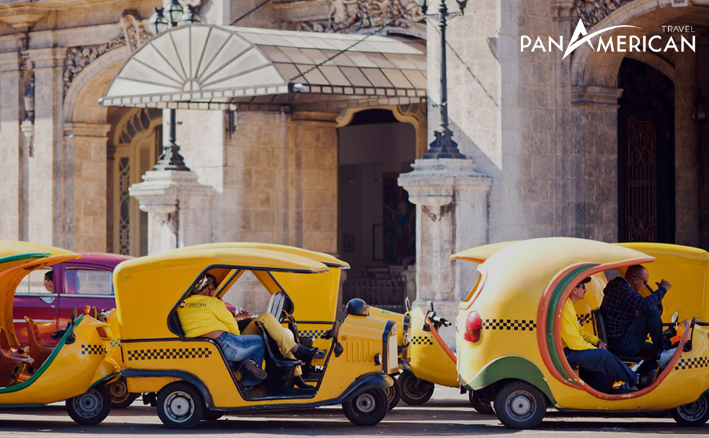Đại lộ Malecon - đại lộ đẹp nhất Havana, tiếp giáp với bờ biển, phong cảnh tuyệt dọc Malecon là niềm cảm hứng cho nhiều bộ phim bom tấn trong đó có Fate Furios 7.*
* *Pháo đài Castillo De Los Tre Morro nằm ở vị trí vô cùng quan trọng bao quát và là tiền tuyến bảo vệ cả Havana qua hàng trăm năm, đây là nơi đã chứng kiến các cuộc giao tranh giữa quân Tây Ban Nha và quân Anh.*
* *Bảo tàng Rượu Rhum, Cigar nổi tiếng của Cuba.*
* *Tòa nhà quôc hội Cuba - El Capitalio tòa nhà được xây dựng theo mô hình của tòa Nhà quốc hội Hoa Kỳ.*

19:00 đoàn ăn tối và nghỉ đêm tại khách sạn.

**NGÀY 5 | HAVANA – VARADEO**

07:00 Quý khách ăn sáng, trả phòng.

08:00 Đoàn viếng bảo tàng Hemingway, nơi từng là ngôi nhà mà đại văn hào đã sống 20 năm tại Cuba. Thăm làng chài Cojimar, nơi neo thuyền của Hemingway trước kia và cũng là nơi tạo cảm hứng cho ông sáng tác tác phẩm "ngư ông và biển cả".

Đoàn khởi hành đi Thành phố biển Varadero, một trong những khu nghỉ mát lớn nhất vùng Caribe. Bán đảo Varadero ngoi ra biển như một nhánh cây chìa ra khỏi thân cây với bề ngang rộng nhất chỉ 1,2km. Sáng, đoàn đi du thuyền thưởng thức cảnh đẹp Varadeo từ trên biển. Tham gia câu cá, chèo thuyền kayak và các môn thể thao biển tại Varadeo.

Ăn tối và nghỉ đêm tại Varadeo.

**NGÀY 6 | VARADEO – CANCUN**

Đoàn đáp chuyến bay đi Cancun, Mexico. Đến nơi, đoàn tham quan:

* *thành cổ Tulum, một trong những phế tích của người* [*Maya*](http://www.dulichhoanmy.com/du-lich-my-canada/du-lich-trung-my/vong-quanh-trung-my/13743-du-lich-mexico-ngam-toa-thanh-co-ky-vi-cua-nguoi-maya.html)*, là thành phố duy nhất được người Maya xây dựng trên bờ biển với các bức tường thành độc đáo. Nơi đây còn được người* [*Maya*](http://www.dulichhoanmy.com/du-lich-my-canada/du-lich-trung-my/vong-quanh-trung-my/13511-du-lich-mexico-kham-pha-nhung-dieu-bi-an-ve-nen-van-minh-maya-.html) *sử dụng như một cảng biển giao thương với mặt hàng chính là các loại ngọc quý.*
* *Chụp hình với tòa lâu đài được xây dựng ngay sát rìa vách đá cao 12 mét hướng ra biển Caribe. Phía trước lâu đài là ngôi đền "hội họa", đây là một trong những kiến trúc cổ Maya còn tương đối nguyên vẹn. Quý khách vào bên trong ngôi đền để chiêm ngưỡng các bức bích họa cổ mô tả về thiên đàng, địa ngục và trần gian.*

Nghỉ đêm tại Cancun.

**NGÀY 07: CAN CUN**

Ăn sang tại khách sạn,

* *Quý khách dành trọn ngày khám phá khu nghỉ dưỡng Xcaret Plus tuyệt đẹp. Tham gia vào các hoạt động tại đây như lặn biển, thăm vườn bướm, đặc biệt là thưởng thức chương trình biểu diễn văn hóa độc đáo "Mexico Espectacular" tái hiện trên sân khấu các nền văn minh, nét văn hóa, âm nhạc dân gian v.v...đậm chất* [*Mexico*](http://www.dulichhoanmy.com/diem-den-my/12226-du-lich-mexico---cuoc-song-nong-nhiet-o-mexico-city.html).

Nghỉ đêm tại Cancun.

**NGÀY 08 | CAN CUN – PANAMA**

Đoàn đáp chuyến bay từ Cancun đi Panama. Sau khi làm thủ tục nhập cảnh, Quý khách về khách sạn nhận phòng nghỉ ngơi.

Buổi chiều, đoàn khởi hành đến thăm quan:

* *Âu tàu Miraflores, quan sát sự vận hành của các hệ thống khóa nước dùng để nâng hạ và di chuyển các con tàu vận tải hàng nghìn tấn đi qua các con kênh có độ cao mực nước chênh lệch nhau.*
* *Tìm hiểu về lịch sử hình thành và hoạt động của kênh đào Panama tại viện bảo tàng kênh đào.Xe dạo một vòng quanh trung tâm lịch sử của thành phố, và dựng lại tại Zona Viva, một trong những khu phức hợp sinh hoạt về đêm nhộn nhịp và lớn nhất Panama.*

Quý khách ăn tối và thư giãn tại đây.

Nghỉ đêm tại Panama.

**NGÀY 09 | PANAMA**

Quý khách khởi hành ra bến sông, đón thuyền độc mộc đến với ngôi làng Empera, nơi sinh sống của bộ tộc da đỏ bản địa. Người dân nơi đây vẫn duy trì lối sống cổ xưa như ông cha họ vẫn làm từ hàng nghìn năm trước như phụ nữ để ngực trần, xã hội theo chế độ mẫu hệ, tục trang trí cơ thể bằng nước sơn làm từ một loại trái rừng v.v...

Quý khách ăn trưa và tham gia nhảy múa, tiến hành các nghi thức truyền thống cùng bản tộc. Về lại thành phố.

Buổi tối, quý khách rảo bước quanh các khu vực lân cận khách sạn, hòa mình vào các hoạt động vui chơi về đêm như Casino, quán bar vv....

Nghỉ đêm tại Panama.

**NGÀY 10 | PANAMA – HÀ NỘI/TP.HCM**

Đoàn chuẩn bị hành lý cho đến giờ ra sân bay đáp chuyến bay về Việt Nam. Chuyến bay quá cảnh tại Los Angeles, Taipei.

**NGÀY 11| LOS ANGELES - TAIPEI (TRÊN MÁY BAY)**

00:30 Máy bay cất cánh.

Ăn uống, nghỉ ngơi trên máy bay.

**NGÀY 12 |TAIPEI - TP.HCM/ HÀ NỘI**

Sáng: Đến Taipei, Đoàn tiếp tục nối chuyến bayvề **TP.HCM/ Hà Nội**.

Đến Sân bay Tân Sơn Nhất/Nội Bài. Quý khách làm thủ tục nhập cảnh.

Kết thúc chương trình. Chia tay và hẹn gặp lại Quý khách.

|  |  |
| --- | --- |
| Ngày khởi hành | 29/8 , 03/10 , 29/10, 21/11 |
| Giá /khách | 129,900,000đ |

**DỊCH VỤ BAO GỒM**

* *Vé máy bay khứ hồi như hành trình, vé đoàn, hạng phổ thông. Thuế hàng không và phụ phí nhiên liệu.*
* *Khách sạn tiêu chuẩn 4* tại Cuba. Tại mỹ sử dụng hệ thống khách sạn Hilton Newark và Hilton Dulles hoặc tương đương, 2 người/phòng. Phòng 3 được sử dụng trong trường hợp đoàn lẻ nam hoặc nữ.*
* *Các bữa ăn như hành trình.*
* *Xe đưa đón theo hành trình. Tối đa 12h/ngày.*
* *Nước uống 2 chai/người/ngày tại Mỹ. Tại Cuba do điều kiện nguồn cung đôi khi không ổn định từ yếu tố địa phương và việc sắp xếp xe có thể ảnh hưởng đến Việc cung cấp nước uống đóng chai cho đoàn. Công ty luôn cố gắng sắp xếp để cung cấp cho đoàn khi có thể theo điều kiện địa phương.*
* *Vé thăm quan các điểm trong hành trình.*
* *Vé thưởng thức show diễn văn hoá đặc sắc địa phương. Phí du thuyền tượng nữ thần tự do.*
* *Hướng dẫn viên kinh nghiệm theo đoàn suốt tuyến.*
* *Bảo hiểm du lịch toàn cầu, mức đền bù tối đa 75000$. Trách nhiệm bảo hiểm thuộc về công ty bảo hiểm theo hợp đồng bảo hiểm được ký với công ty bảo hiểm.*
* *Visa nhập cảnh Cuba.*

**DỊCH VỤ CHƯA BAO GỒM**

* *Hộ chiếu còn hạn tối thiểu 6 tháng kể từ ngày nhập cảnh lại Việt Nam.*
* *Chi phí nghỉ phòng đơn (nếu có)*
* *Típ cho tài xếHDV địa phương 8$/ngày x 11 ngày. Chi phí phục vụ ngoài giờ (nếu có)*
* *Phí visa Mỹ 3,680,000đ. (Chi phí này không hoàn lại trong trường hợp quý khách không đạt visa)*
* *Các chi phí cá nhân và chi phí không được liệt kê trong chương trình.*

**THÔNG TIN HƯỚNG DẪN:**

* *Do hạn chế về số lượng khách sạn và dịch vụ tại Cuba trước nhu cầu bùng nổ của du khách trên toàn thế giới nên Quý khách vui lòng đăng ký tour trước ít nhất 1.5 – 2 tháng để đảm bảo dịch vụ không tăng giá và khả năng cung ứng.*
* *Quý khách đăng ký muộn hơn 1.5 tháng có thể phụ thu vé máy bay hoặc dịch vụ. Vui lòng liên hệ với nhân viên để được tư vấn tận tâm.*
* *Đặt cọc 30,000,000đ tại thời điểm đăng ký tour thanh toán đợt 2 cách ngày khởi hành ít nhất 1 tháng.*
* *Quý khách từ 75 tuổi trở lên có thể cần khám sức khỏe theo yêu cầu của Sứ Quán. Chúng tôi sẽ thông báo và tư vấn tới khách hàng khi có thông báo từ Sứ Quán. Quý khách cũng có thể thăm khám sức khoẻ với sự tư vấn của bác sỹ trước khi tham gia tour.*
* *Thứ tự các điểm thăm quan trong chương trình có thể thay đổi theo điều kiện thực tế vào ngày khởi hành để quý vị có trải nghiệm tốt nhất.*

**HỒ SƠ XIN VISA**

***Visa Mỹ****: Quý vị cần chuẩn bị hồ sơ và đặt lịch hẹn phỏng vấn. Nhân viên tư vấn tour sẽ hướng dẫn quý khách chi tiết các bước cần chuẩn bị.*

**Visa Cuba:**

* *Hộ chiếu gốc còn đủ trang trống.*
* *01 ảnh 4x6.*